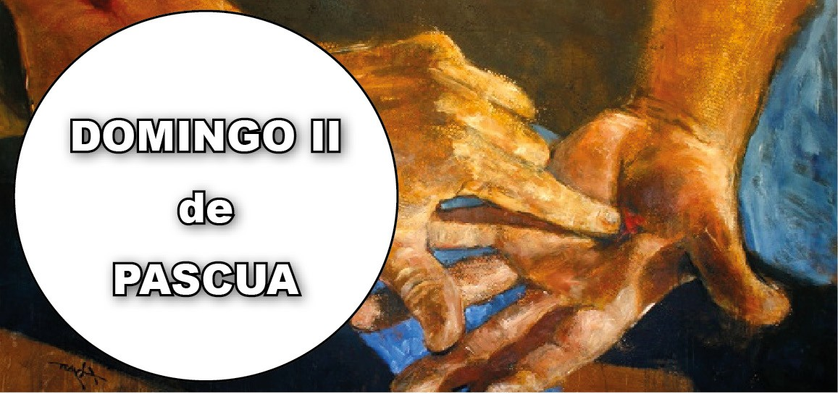

- Hch 4, 32-35. Un solo corazón y una sola alma.
- Sal 117. R. Dad gracias al Señor porque es bueno, porque es eterna su miseri- cordia.
- 1 Jn 5, 1-6. Todo lo que ha nacido de Dios vence al mundo.
- Jn 20, 19-31. A los ocho días llegó Jesús.

El domingo es el día del Señor en el que, desde el principio, la comunidad cristiana se reúne para encontrarse con Cristo resucitado, presente, orando juntos, en su Palabra y en el pan y el vino consagrados. Somos así dichosos porque creemos en Cristo sin haberlo visto. De él salió la iniciativa, cuan- do al anochecer del primer día de la semana se apareció a sus discípulos y, luego, otra vez a los ocho días (Ev.). Por la comunión, el Espíritu Santo nos hace crecer en la unidad con Cristo y la Iglesia. La 1 lect. nos muestra cómo en aquella comunidad primitiva se vivía esa unidad: todos pensaban y sen- tían lo mismo y compartían sus bienes.

No se permiten las misas de difuntos.

EL CRISTO RESUCITADO
+ Lectura del santo Evangelio según San Juan.

Jn 20, 19-31

Al anochecer de aquel día, el primero de la semana, estaban los discípulos en una casa, con las puertas cerradas por miedo a los judíos. Y en esto entró Jesús, se puso en medio y les dijo:
«Paz a vosotros».
Y, diciendo esto, les enseñó las manos y el costado. Y los discípulos se llenaron de alegría al ver al Señor. Jesús repitió:
«Paz a vosotros. Como el Padre me ha enviado, así también os envío yo». Y, dicho esto, sopló sobre ellos y les dijo:
«Recibid el Espíritu Santo; a quienes les perdonéis los pecados, les quedan perdo- nados; a quienes se los retengáis, les quedan retenidos».
Tomás, uno de los Doce, llamado el Mellizo, no estaba con ellos cuando vino Jesús. Y los otros discípulos le decían:
«Hemos visto al Señor». Pero él les contestó:
«Si no veo en sus manos la señal de los clavos, si no meto el dedo en el agujero de los clavos y no meto la mano en su costado, no lo creo».
A los ocho días, estaban otra vez dentro los discípulos y Tomás con ellos. Llegó Jesús, estando cerradas las puertas, se puso en medio y dijo:
«Paz a vosotros». Luego dijo a Tomás:
«Trae tu dedo, aquí tienes mis manos; trae tu mano y métela en mi costado; y no seas incrédulo, sino creyente».
Contestó Tomás:
«Señor mío y Dios mío!». Jesús le dijo:
«¿Porque me has visto has creído? Bienaventurados los que crean sin haber visto». Muchos otros signos, que no están escritos en este libro, hizo Jesús a la vista de los discípulos. Estos han sido escritos para que creáis que Jesús es el Mesías, el Hijo de Dios, y para que, creyendo, tengáis vida en su nombre.
Palabra del Señor.
R. Gloria a ti, Señor Jesús.

LECTIO:
Juan nos ofrece una descripción del aspecto del Cristo resucitado ante sus discípulos. Muchos relatos semejantes circularon entre los cristianos que vivían en Jerusalén en los primeros días tras su muerte, en torno al año 30 d.C. Los autores de los Evangelios usaron más tarde estos mismos relatos en su enseñanza.

Juan nos traslada a la reunión que los discípulos tienen un domingo por la noche. De repente, Jesús aparece en medio de ellos. Los discípulos se llenan de alegría. Jesús los envía a difundir el Evangelio y les dice que van a recibir el Espíritu Santo.
Por desgracia, Tomás, uno de los ‘doce’, no estaba allí para poder compartir la misma experiencia. Cuando los otros le dicen que han visto vivo al Señor Jesús, no los cree. Por el contrario, declara con toda brusquedad que sólo creerá si puede ver las heridas de los clavos en las manos de Jesús y meter la mano en su costado.
La comunidad vuelve a reunirse al domingo siguiente. Esta vez, Tomás está con ellos. El Señor se aparece y los saluda. Sorprendentemente, Jesús invita a Tomás a que compruebe sus heridas metiendo los dedos en los agujeros de las manos y su propia mano en el costado.
¿Llegó a hacerlo Tomás? No lo sabemos. Parece que le bastó con ver a Jesús. Así que también él declara que es su Señor y su Dios.
Tomás pronunció una confesión de fe porque vio a Cristo resucitado. Jesús admite a quienes más tarde se acercarán y creerán en él a pesar de no verle físicamente.

MEDITATIO:
- ¿Cuál es la diferencia entre la comunidad eclesial recién fundada descrita arriba y aquella a la que perteneces tú?
- ¿Está presente en tu comunidad cristiana Jesús resucitado?
- ¿Qué signiﬁca para ti que Jesús esté vivo después de su muerte en la cruz? ¿Puedes unirte a Tomás y decir ‘Señor mío y Dios mío’?
- Según la versión de Juan, las primeras palabras que dirige Jesús a los discípulos cuando se les aparece son ‘¡Paz a vosotros!’. Considera lo que esto signiﬁca.
- Puede que éstas también sean las palabras que tú necesitas oírle decir.

ORATIO:
Utiliza el Salmo 118 y escoge algunos versos como acción de gracias a tu Padre del cielo por la resurrección de Jesús y por la esperanza eterna que nos ofrece. Da las gracias también por la presencia de Jesús en el seno de nuestras comunidades.

CONTEMPLATIO:
Los dos textos del Nuevo Testamento de este día conducen nuestra contemplación a una profundidad mayor. Hechos 4.32-35 explica cómo dan testimonio los apóstoles respecto a la resurrección de Jesucristo. En 1 Juan 5.1-6, Juan, ya anciano, reﬂexiona sobre las consecuencias que tiene aceptar la resurrección de Jesús. Tiene que conducirnos a amar a nuestro prójimo y estar dispuestos a compartirlo todo con los necesitados.

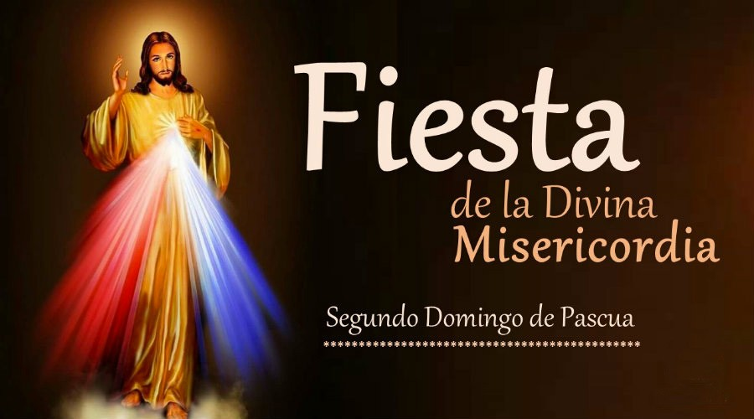
¡Jesús nos envía a amar como él, para hacer triunfar la verdad, la libertad, la justicia, el bien, el progreso y la vida! Y para que podamos hacerlo, nos comunica el poder de su amor: el Espíritu Santo, que nos ayuda a vivir unidos a Dios y a los demás, como los hermanos en los primeros días de la Iglesia.

AGENDA
Lunes 12 | Martes 13 | Miércoles 14 | Jueves 15
Lunes de la II semana de Pascua | Martes de la II semana de Pascua  San Martín I | Miércoles de la II semana de Pascua | Jueves de la II semana de Pascua  Santa Potenciana
Viernes 16 | Sábado17 | Domingo 18
Viernes de la II semana de Pascua | Sábado de la II sema- na de Pascua | Domingo III de Pascua | 